**NAROŻNIK/CORNER SAMOS I Wymiary/Dimensions:** ( 248/248 cm) **Powierzchnia spania/Sleeping area** (201/123 cm)  H=86-98 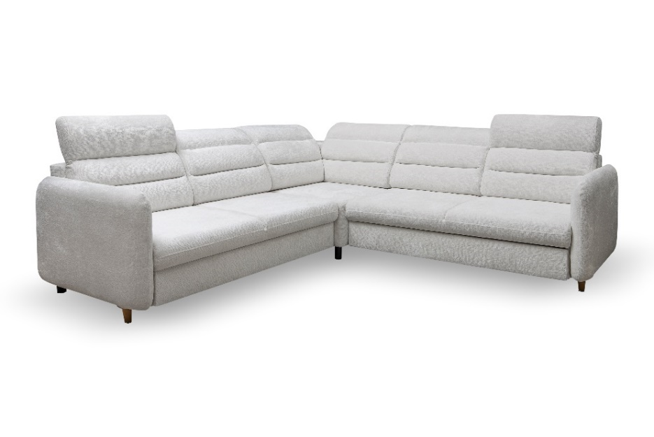 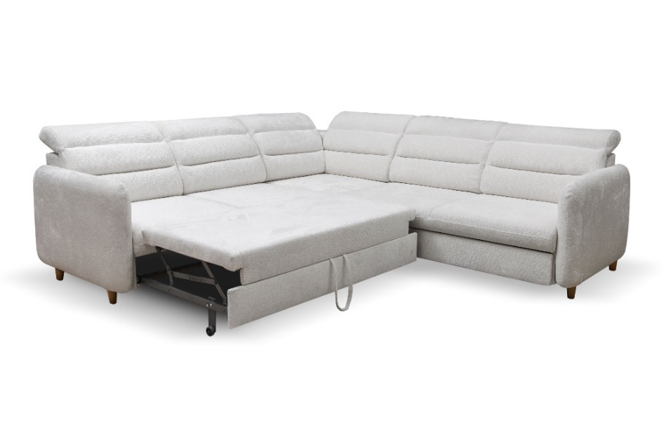 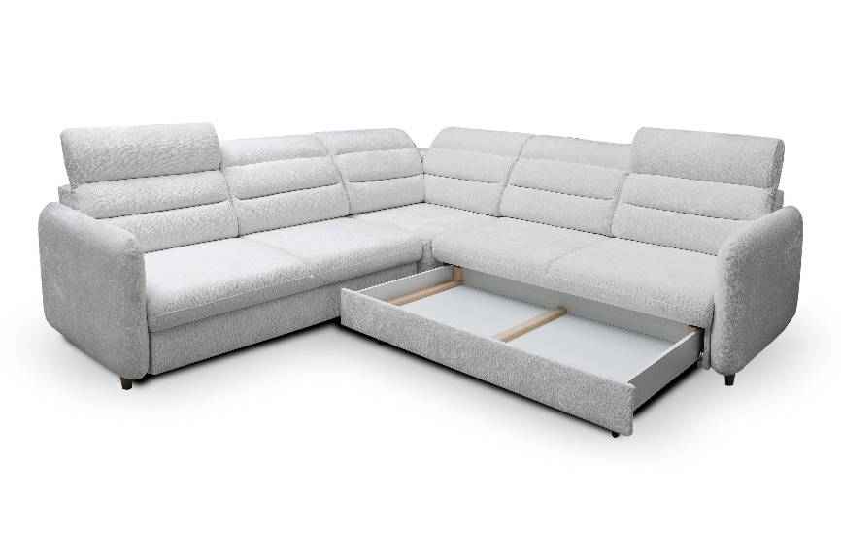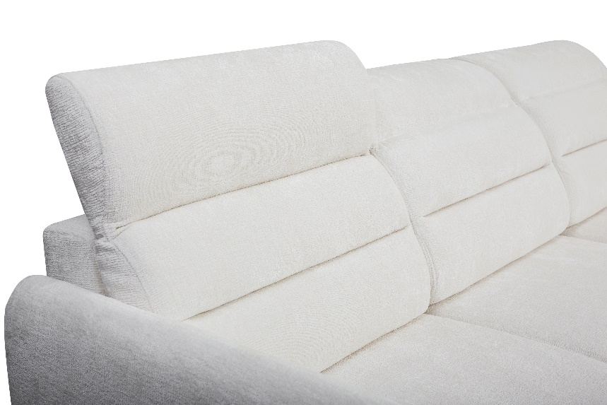

|  |  |
| --- | --- |
| WYMIARY/DIMENSIONS | |
| Wysokość siedziska | 42 cm |
| Głębokość siedziska | 57 cm |
| Głębokość otomany | 129 cm |
| Wysokość stopki | 10 cm |

|  |  |
| --- | --- |
| POKROWIEC | |
| Tkanina jednokolorowa/one color fabric | x |
| Tkanina dwukolorowa/two color fabric |  |

|  |  |  |
| --- | --- | --- |
| WYPEŁNIENIE/FILING | | |
| Siedzisko/Seat | - pianka 30/40/Foam 30/40 | x |
| - sprężyna falista typu A/vave springs type A |  |
| - sprężyna falista typu B/vave springs type B | x |
| Oparcie/Backrest | - pasy tapicerskie/upholstery belt | x |
| - silikon/silicon |  |
| - pianka/foam | x |

**LOGISTYKA /** **LOGISTICS**

WAGA NETTO/WEIGHT NETTO 143 KG

OBJĘTOŚĆ/VOLUME 3,13 m3

LICZBA PACZEK: NUMBER OF PACKS: 3

WYMIARY PACZEK/PACKAGE DIMENSIONS (dł. /szer. / wys.) (lg. /br. /h.)

Paczka 1/3 155 / 80 / 96 cm – 55 KG

Paczka 2/3 155 / 80 / 96 cm – 53 KG

Paczka 3/3 98 / 80 / 96 cm – 35 KG

|  |  |
| --- | --- |
| FUNKCJE/FUNCTIONS | |
| Funkcja spania/Sleeping function | x |
| Pojemnik na pościel/Bedding box | x |
| Regulowane zagłówki/Removable headrests | x |

|  |  |
| --- | --- |
| NÓŻKI/LEGS | |
| ABS | x |
| Malowane drewno/painted wood | x |